附件

参 会 回 执
单位名称
地 址
邮 编 |  | 邮箱
法人代表 |  | 电话
性 别 |  | 手机
参 会 人 |  | 电话
性 别 |  | 手机
QQ |  | 微信
参会人数 |  | 邮箱
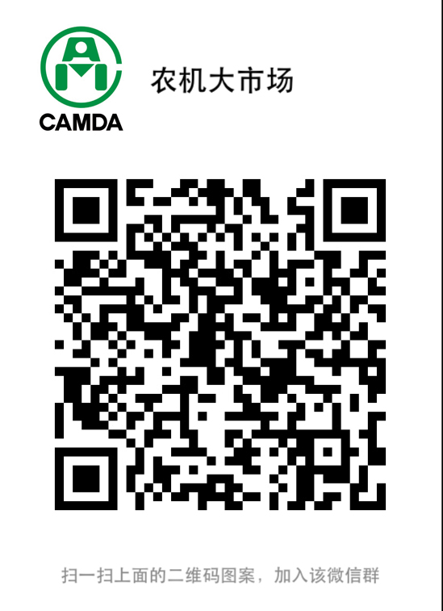
农机大市场微信群。
敬请扫描此二维码，长期与圈内专业人士沟通交流。

微信号：china_ciame
微信墙。
参加此次研讨会的嘉宾，敬请扫描此二维码，可以在现场与嘉宾们互动。

